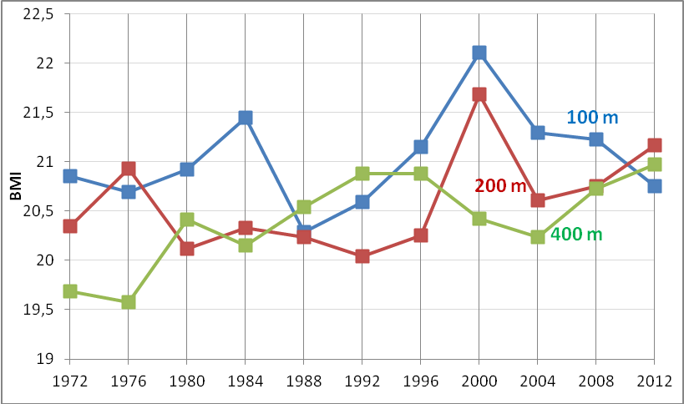
Obr. 5. Vývoj BMI u finalistek OH 1972-2012.

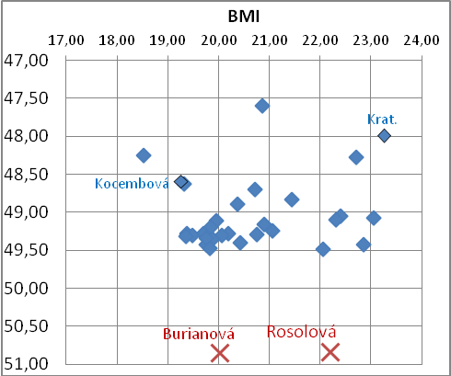 | 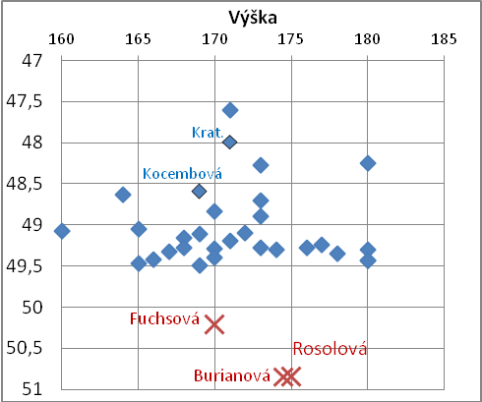
Obr. 10. Závislost mezi BMI a výkonem ve sprintu na 400 m. | Obr. 11. Závislost mezi tělesnou výškou a výkonem ve sprintu na 400 m.

